Министерство образования Рязанской области
Областное государственное бюджетное учреждение дополнительного образования детей «Региональный центр выявления и поддержки одарённых детей «Гелиос»

Всероссийский конкурс юных исследователей
окружающей среды имени Б. В. Всесвятского

Номинация: Ландшафтная экология и почвоведение
Тема:
«Влияние полигона ТБО на экологическое состояние почвы»

Автор: Булычева Варвара
Место учёбы: ОГБУДО «Региональный центр выявления и поддержки одарённых детей
«Гелиос» 8 класс
Руководитель: Фокина Нина Николаевна
педагог дополнительного образования
ОГБУДО «Гелиос»

Рязань, 2026 г.
Содержание
Введение 3
Литературный обзор 4-6
Район исследований 7
Методики исследования 8-9
Результаты исследования 10-11
Обсуждение результатов 12
Выводы 13
Заключение 14
Литература 15
Приложение 16-21

Введение
Почва – это особый природное тело, плодородный слой земной коры, который выполняет ряд важнейших планетарных и экологических функций: поддерживает взаимодействие большого и маленького круговорота вещества, поддержание жизни на Земле, регулирует состав атмосферы Земли, оказывает влияние на водную систему планеты и т.д. Почва – компонент биосферы – ее фундамент жизни и эволюции. При этом особенностью почвы является ее высокая буферность (медленное накопление изменений) и медленное восстановление утраченных функций.
Ее разрушение сопровождается неурожаями, глобальными изменениями природных систем, что пагубно отражается на здоровье населения, экономике государства. Поэтому важно проводить ее регулярный экологический мониторинг.
Актуальность: одной из главных причин разрушения почв является загрязнение различными видами поллютантов. Одним из источников загрязнения является захоронение ТБО на полигонах. Таким местом захоронения в Рязанской области является «Полигон твёрдых бытовых отходов (ТБО) „Рязань“».
Объект исследования: почва вблизи мусорного полигона.
Предмет исследования: экологическое состояние почвы.
Цель работы: изучить влияние мусорного полигона на экологическое состояние почв.
Задачи:
1. Изучить методики исследования экологического состояния почв. 2. Взять образцы почвы.
3. Исследовать образцы почвы химическими и биологическими методами. 4. Проанализировать полученные результаты и сделать выводы.
Мы изучили литературу по данной теме.
Литературный обзор
Необдуманное антропогенное влияние на отдельные природные компоненты неотвратимо сказывается на состояние почвенного покрова. Серьезную проблему создает антропогенное загрязнение почв. Химические соединения, которые загрязняют почву, атмосферу, воду попадают в растительные и животные организмы, вызывая этим последовательное повышение в них концентрации токсинов. В этой связи особо важное значение принимает охрана почвенного покрова, принимающий на себя большую часть техногенных загрязнителей, частично закрепляет их в почвенной массе, частично трансформирует и включает в миграционные потоки.
Из-за буферности почвы, последствия антропогенного воздействия проявляются не сразу, оказываются отсрочены. Поэтому необходимо оценивать не только настоящие изменения, но и их долговременные последствия.
Высокая антропогенная нагрузка приводит к деградации почвенной биоты, в частности к деградации микроорганизменного уровня. Микробиологическое состояние почвы является индикатором нарушений, произошедших в почвах, с другой стороны, является показателем способности почв к реабилитации.
«Дыхание почвы» - это процесс образования углекислого газа в результате разложения и окисления органического вещества почвенными микробами и корнями растений. В качестве показателя активности, характеризующих экологическое состояние почвы можно использовать: выделение почвами диоксида углерода (дыхание почвы), активность ферментов, токсичность почв по отношению к тестовым организмам, различные аппликационные методы.
Загрязнение почв – один из наиболее опасных видов деградации земель. Многие загрязняющие вещества способны к дальнему переносу от локальных источников загрязнения и к глобальному рассеянию. Одним из видов загрязнения – это неправильная утилизация отходов.
Твердые бытовые отходы – это потерявшие потребительские свойства товары и предметы, составляющие большую часть отходов потребления человека. Их разделяют на биологические, то есть пищевые (дерево, кожа, растительные остатки, кости), полностью разлагающиеся и не представляющие большой опасности для окружающей среды, и небиологические (бумага, полиэтилен, пластик, металл, текстиль, стекло, резина), представляющие опасность для окружающей среды.
Выделяют следующие способы утилизации ТБО:
1) Комплексная сортировка. Основная цель комплексной сортировки – извлечение из всей массы собранных ТБО утильных компонентов – металла (черного и цветного), бумаги, пластмассы, стекла, пищевых и горючих отходов, текстиля. После извлечения указанных компонентов предполагается их использование в различных отраслях хозяйства в качестве вторичного сырья.
2) Биотермическое компостирование. Конечным продуктом биотермической мусоропереработки является компост (органическое удобрение). Компостированию подлежит 67 % общей массы бытовых отходов. Некомпостируемая часть (33 %) должна вывозиться на свалку (что и осуществляется до настоящего времени), или для нее должен применяться один из других способов обезвреживания (что в целом делает компостирование весьма дорогим мероприятием).
3)Мусоросжигание. Цель мусоросжигания – полностью обезвредить твердые бытовые отходы, а, следовательно, ликвидировать имеющиеся городские свалки и не допустить образование новых. Поэтому предприятия, на которых производится такое обезвреживание (такие предприятия называются заводами по термической переработке твердых бытовых отходов), являются природоохранными.
4)Наиболее опасным способом утилизации ТБО является Складирование отходов на полигонах. Складирование предполагает следующие основные условия:
наличие участка с основанием на водоупорных грунтах;
расположение уровня грунтовых вод ниже трех метров от поверхности земли (при этом участки с выходами ключей исключаются);
обеспечение грунтом или инертными отходами для изоляции бытовых отходов (путем их перемешивания);
наличие механизированных устройств для выполнения работ на полигоне.
Однако перечисленные условия, как правило, отсутствуют, поэтому полигон превращается в обычную городскую свалку бытового мусора, которая не является по указанным выше условиям способом обезвреживания отходов.

Этот метод оказывает негативное влияние на окружающую среду. Одной из опасностей является разложение ТБО. Оно происходит под влиянием деятельности микроорганизмов (консументов). В процессе разложения крупные органические молекулы пищевых отходов распадаются на более мелкие, а неорганические соединения небиологических отходов окисляются, из-за чего выделяются новые опасные вещества. Если отходы находятся в открытом доступе кислорода, то они становится источником неразлагаемого твердого остатка ТБО и своеобразным химическим и биологическим реактором, в котором происходит выделение свалочного газа, накопление продуктов разложения и размножение патогенных микроорганизмов.

Основу свалочного газа, образующегося при разложении отходов, составляют метан (40-75%) и углекислый газ (25-45%), а также диоксиды азота (до 16%) и серы (до 13%), сероводород (до 5%), диметилбензол (ксилол) (до 8%), формальдегид (до 17%), что увеличивает парниковый эффект и может оказывать существенное влияние на дыхательную систему человека.

Различные канцерогены (толуол, винилхлорид, тяжелые металлы, диоксины и фураны и т. д.) мигрируют по пищевым цепочкам, аккумулируясь в разных звеньях цепи. Они высоко устойчивы в окружающей среде, растениях, организмах животных и человека. Они способны вызывать раковые опухоли и различные мутации, нарушают гормональный фон, снижают иммунитет, поражают печень и нервную систему, подавляют репродуктивную функцию.

Полигоны твердых бытовых отходов являются благоприятной средой для
образования и развития патогенной флоры и потенциальных переносчиков различных заболеваний-мух, грызунов разных видов.

Район исследования
Районом наших исследований стал «Полигон твёрдых бытовых отходов (ТБО) „Рязань“». Нами было взято 4 точки, находящиеся на разном расстоянии от полигона (приложение 1).
Точка 1- у территории полигона.
Точка 2 - на расстоянии 50 м.
Точка 3 - на расстоянии 500 м.
Точка 4 - на расстоянии 5 км.
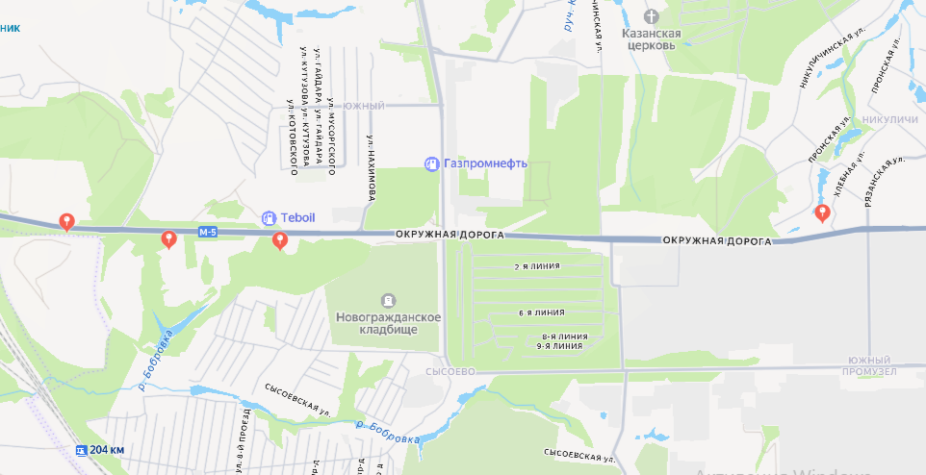

Полигон для твёрдых бытовых отходов (ТБО) «Рязань» расположен по адресу Рязанская область, Рязанский муниципальный район, Семеновское сельское поселение, участок №1. Эксплуатируется полигон АО «Рязанский промышленно-экологический комплекс». Компания была основана 10 апреля 2019 года для размещения отходов IV класса опасности. Полигон работает ежедневно с 8:00 до 20:00.

Методики исследования
Приготовление водяной вытяжки
Водную почвенную вытяжку чаще всего и используют для определения актуальной кислотности почвы и водорастворимых соединений. Чтобы ее приготовить нужно в колбу на 100 мл поместить 20 г воздушно-сухой почвы, затем добавить 50 мл диситиллированной воды, после взболтать в течение 5 – 10 минут и профильтровать.
Качественное определение химических элементов в почве
Сульфат-ионы:
К 5 мл фильтрата добавить 2 – 3 мл 20% раствора хлорида бария и несколько капель концентрированной соляной кислоты. О присутствии сульфатов (несколько десятых долей процента и более) будет говорить белый мелкокристаллический выпавший осадок, образованный из сульфата бария. Также на содержание сульфатов указывает помутнение раствора (сотые доли процента), а слабое помутнение, заметное лишь на черном фоне, бывает при незначительном содержании сульфатов (тысячные доли процента).
Нитрат-ионы:
К 5 мл фильтрата по каплям добавляют раствор дефеламина в серной кислоте. Окрашивание раствора в синий цвет говорит о наличии нитратов и нитритов.
Кальций:
К 10 мл фильтрата добавить 5 мл 4% раствора оксалата аммония и несколько капель 10% раствора соляной кислоты. О наличии нескольких процентов кальция будет судить белый осадок оксалата кальция, а если его содержание будет незначительным (сотые и тысячные доли процента), то будет наблюдаться легкое помутнение раствора.
Железо (II и III):
По 3 мл вытяжки внести в две пробирки. В первую пробирку добавить несколько капель раствора красной кровяной соли K₃[Fe(CN)₆], а во вторую добавить несколько капель 10% раствора роданида аммония или калия или KSCN или NH₄SHN. Наличие в почве соединений железа (II) и железа (III) свидетельствует синее окрашивание в первой пробирке и красное окрашивание во второй пробирке.
Определение биологической активности почв
Биологическая активность почвы выражается суммарным проявлением активности биохимических процессов и характеризует размеры и направление превращения веществ и энергии в почве, происходящего под действием живых организмов. Чтобы определить дыхание почвы этим методом нужно изолировать поверхность почвы от окружающего воздуха сосудом, под ним поместить чашку с 2 мл 0,1 н. раствора КОН для поглощения углекислого газа. Через 0,5-1 час сосуд-изолятор снимают, а щелочь оттитровывают 0,05 н. раствором HCI по фенолфталеину до обесцвечивания. Также одновременно делают контрольные измерения.
Определение интенсивности накопления белков и аминокислот
Стерильные стеклянные пластинки размером 25x70мм плотно обтягивают с обеих сторон стерильной белой хлопчатобумажной тканью. Пластины помещали на глубину 10 см в месте отбора проб в вертикальном положении и через 7 дней извлекали. Первую просушенную полосу опрыскивали 0,5% раствором нингидрина в ацетоне, высушивается при комнатной температуре. Вторую опрыскивали водным раствором бромфенола синего (1 гр на 250 мл дистиллированной воды). После погружается в 0.2% раствор уксусной кислоты. На первой полоске проявились фиолетовые пятна аминокислот, на второй полоске белковые пятна синего цвета.

Результаты исследований
Исследования были проведены на базе ОГБУДО «Центр одаренных детей «Гелиос» в 2025 г.
Данные о кислотности почвы и механическом составе приведены в таблице №1 (приложение 2).
Кислотность почвы и механический состав почвы. Таблица №1
Место взятия пробы | Кислотность (PH) | Механический состав почвы
1 | 6,5 | Среднесуглинистый
2 | 6,5 | Среднесуглинистый
3 | 6,5 | Среднесуглинистый
4 | 6,5 | Среднесуглинистый

Из таблицы видно, что кислотность почвы у всех образцов была одинакова и равна 6,5. Механический состав также не различается – среднесуглинистый.
Одним из методов оценки суммарной активности почвенной биоты является так называемое дыхание почвы (приложение 3).
Дыхание почвы. Таблица №2
Место взятие пробы | Количество капель
Место взятие пробы | Опыт 1 | Опыт 2 | Среднее
1 | 22 | 21 | 21,5
2 | 18 | 17 | 17,5
3 | 16 | 17 | 16,5
4 | 15 | 16 | 15,5
Контроль |  |  | 28

По мере удаления от полигона биологическая активность почвы увеличивается: количество выделившегося углекислого газа увеличивается.
О наличие некоторых химических элементов в почве говорит следующая таблица № 3 (приложение 4).

Качественное определение химических элементов в почве. Таблица №3
Место взятия пробы | Карбонат-ионы | Хлорид-ионы | Сульфат-ионы | Нитрат-ионы | Железо |  | Кальций
 |  |  |  |  | Fe(II) | Fe(III) | Кальций
1 | Очень много | > 0,1% | >0,01% | + | - | - | +
2 | Много | <0,001% | <0,01% | + | - | - | -
3 | Немного | <0,001% | <0,01% | + | - | - | -
4 | Нет | <0,001% | <0,01% | + | - | - | -

Из таблицы видно, что во всех пробах почвы не обнаружено железа (II) и (III). Кальций был обнаружен только в первой пробе. Наличие хлорид-ионов и сульфат-ионов в незначительном количестве было во всех пробах, самое большое содержание в первой пробе. Нитрат-ионы были выявлены во всех пробах. Количество карбонат-ионов уменьшалось по мере отдаления от мусорного полигона.
Показателем биогенности почвы также является интенсивность накопления белков и аминокислот (таблица №4, приложение 5). Для этого опыта мы решили взять 3 точки.
Интенсивность накопления белков и аминокислот. Таблица №4.
Место взятия пробы: | Аминокислоты |  |  | Белки
1  2  3 | Общая площадь ткани, мм² S | Площадь, образовавшихся пятен, мм² S_{п} | S_{п}:S % | Общая площадь ткани, мм² S | Площадь, образовавшихся пятен, мм² S_{п} | S_{п}:S %
1  2  3 | 1875 | 150  656,25  843,75 | 8  35  45 | 1875 | 187,5  562,5  1312,5 | 10  30  70

Обсуждение результатов
После проведения исследований мы обратили внимание на то, что результаты, полученные на территории мусорного полигона, были хуже, чем в других точках взятия проб. Общая тенденция была такова, что по мере удаления от предприятия результаты улучшались.
Содержание различных ионов не превышало ПДК. Были обнаружены хлорид-ионы, сульфат-ионы, нитрат ионы и в первой пробе кальция.
Кислотность почвы не изменяется по мере удаления от полигона, по мнению тульских ученых содержание карбонат-ионов может быть равномерным при условии сбора проб на одиноковом расстояние от источника углекислого газа (автотрассы). Щелочность почвы обуславливается наличием карбонат-ионов. Мы предполагаем, что механический состав также не изменяется по причине равномерной распределения растительности и индентичности его видового состава на всех точках, а также равносильное влияние природных факторов.
Биологическая активность почвы зависит от суммарной активности почвенной биоты. Она увеличивается по мере удаления от полигона: интенсивность накопления аминокислот и аминокислот, дыхание почв. По мнению Елизаровой Д.И., почвенная биота увеличивает свою активность по мере удаления от полигонов ТБО. Данный показатель можно использовать как интегральную оценку здоровья почвы, так как состояние биоты зависит от условий окружающей среды и реагирует на любые ее изменения.

Выводы
1. Во всех пробах одинаковая кислотность(6,5) и механический состав (среднесуглинистый).
2. Во всех пробах почвы не обнаружено железа (II) и (III). Кальций был обнаружен только в первой пробе. Наличие хлорид-ионов и сульфат-ионов в незначительном количестве было во всех пробах, самое большое содержание в первой пробе. Нитрат-ионы были выявлены во всех пробах. Количество карбонат-ионов уменьшалось по мере отдаления от мусорного полигона.
3. Биологическая активность почвы уменьшается по мере удаления от полигона (почвенное дыхание, интенсивность накопления белков и аминокислот).

Заключение
Размещение отходов является одним из важнейших факторов, негативно влияющих на состояние окружающей среды. Все складируемые производственные и бытовые отходы воздействуют не только на почву, но и на микроорганизмы, обитающие в ней.
Рязанский полигон твердых бытовых отходов оказывает влияние на экологическое состояние почв: уменьшает ее биологическую активность, увеличивает количество различных ионов. Если не предпринять меры, уменьшающие почвенную деградация в результате влияния ТБО, то в ближайшем будущем значения могут достичь критических, что может затруднить процесс ремедиации и пошатнет устойчивость экосистем, сделает их непригодными для дальнейшего использования.
Для того чтобы уменьшить антропогенное влияние на почвенный покров и ее биоту нужно уменьшить захоронение ТБО на полигонах. Можно использовать меры как сокращение потребление, повторное использования, увеличить их переработку и использовать современные методы утилизации.
Литература
1. Ашихмина Т.Я Экологический мониторинг М:Академический Проект.2006.- с. 26-30.
2. Браун В.А., Горелова С.В., АКТУАЛЬНАЯ КИСЛОТНОСТЬ И НАЛИЧИЕ СВОБОДНЫХ КАРБОНАТОВ В ПОЧВАХ Г. ТУЛЫ // Всероссийская конференция с международным участиеми элементами научной школы для молодежи «Экотоксикология-2021»: материалы конференции. ( Тула, 7 - 8 октября 2021г.) – Тула, 2021. – с. 95-96.
3. Волкова И. Н., Кондакова Г.В. Экологическое почвоведение. Ярос. гос. ун-т.- Ярославль. 2002.- с.14-31,93.
4. Добровольский Г.В., Урусевская И.С. География почв: Учебник. - 2-е изд., перераб. и доп. - М.: Изд-во МГУ, Изд-во «КолосС», 2004 – c.3-8
5. Елизарова Д. И., Иванушкина Т. С. ОЦЕНКА ВОЗДЕЙСТВИЯ ПОЛИГОНОВ ТБО НА ОКРУЖАЮЩУЮ СРЕДУ // Научный журнал молодых ученых. 2023. №4 (34).
6. Охотники за микробами. Методические рекомендации и инструкции по применению набора. Проект по поиску азотофиксирующих бактерий.- 34С.
7. Середина В.П., Загрязнение почв : учебное пособие ; М-во образования и науки Российской Федерации, Томский гос. ун-т. - Томск : Изд. дом Томского гос. ун-та, 2015.-c.4
8. Шерстобитов Михаил Сергеевич, Лебедев Виталий Матвеевич Способы утилизации твердых бытовых отходов // Известия Транссиба. 2011. №3 (7). URL: https://cyberleninka.ru/article/n/sposoby-utilizatsii-tverdyh-bytovyh-othodov
9.https://www.krugosvet.ru/enc/nauka_i_tehnika/himiya/VOZDESTVIE_CHELOVEKA_NA_POCHVU.html

Приложение
Приложение 1. Взятие проб.
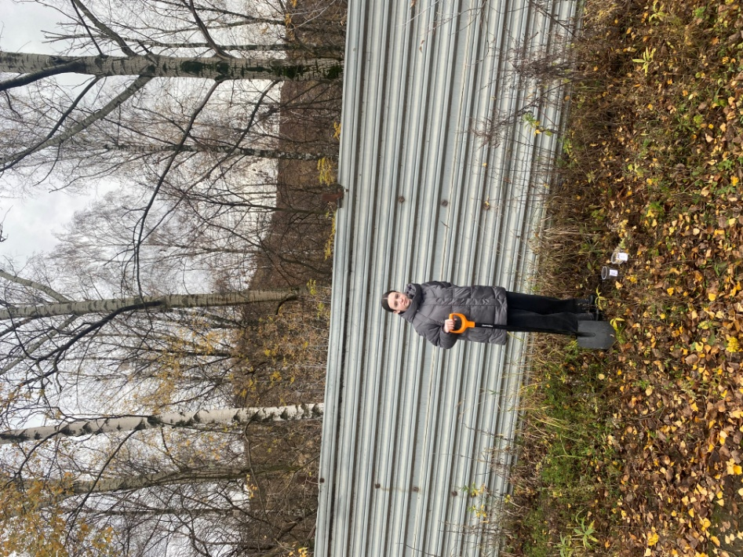
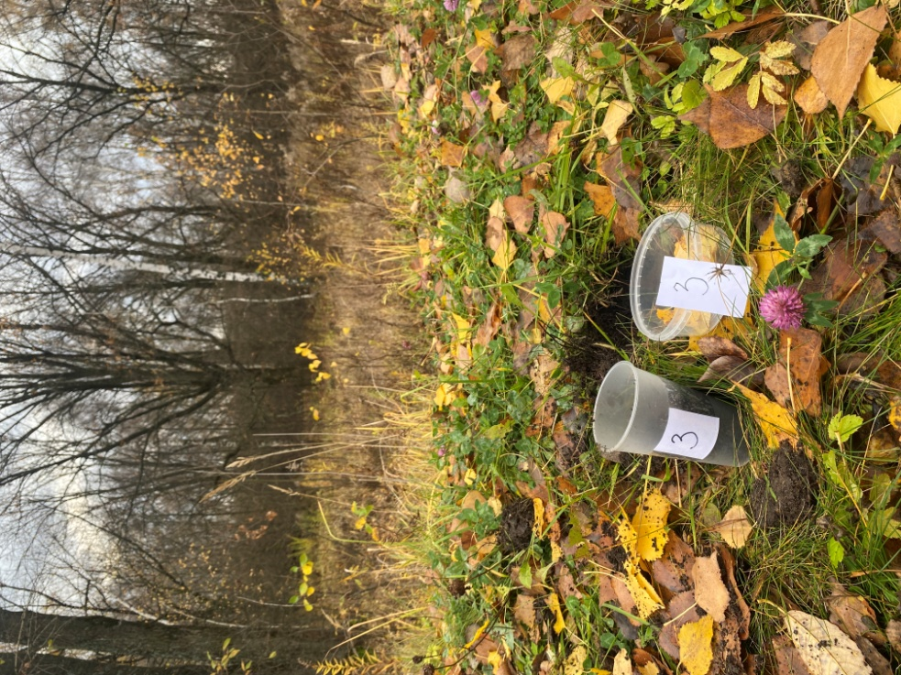

Приложение 2. Определение механического состава почвы и ее кислотности.
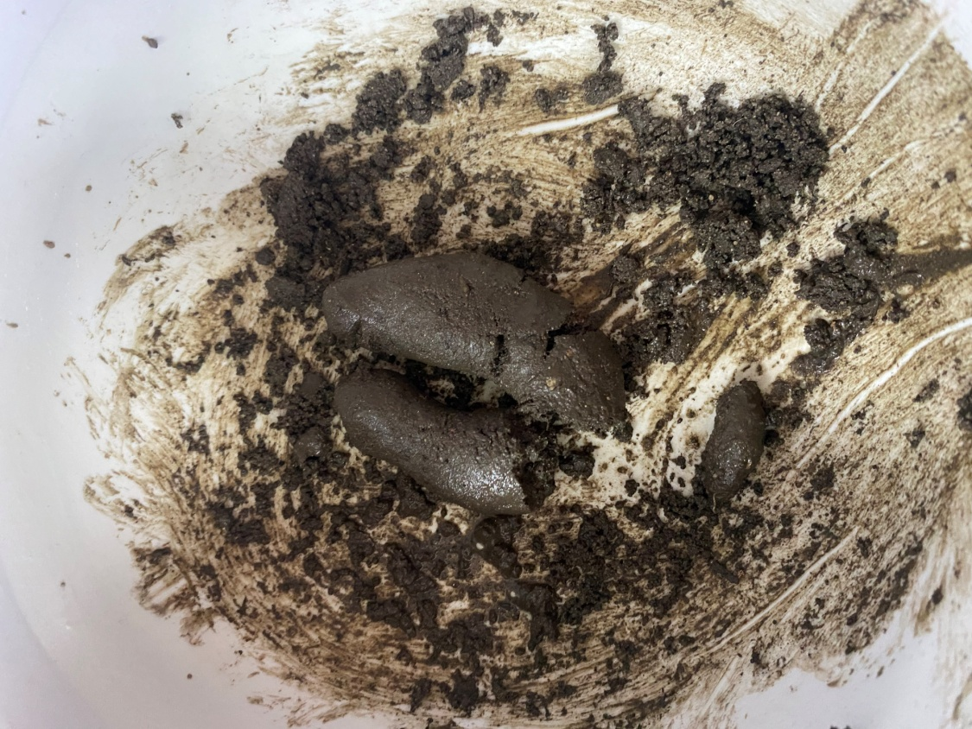
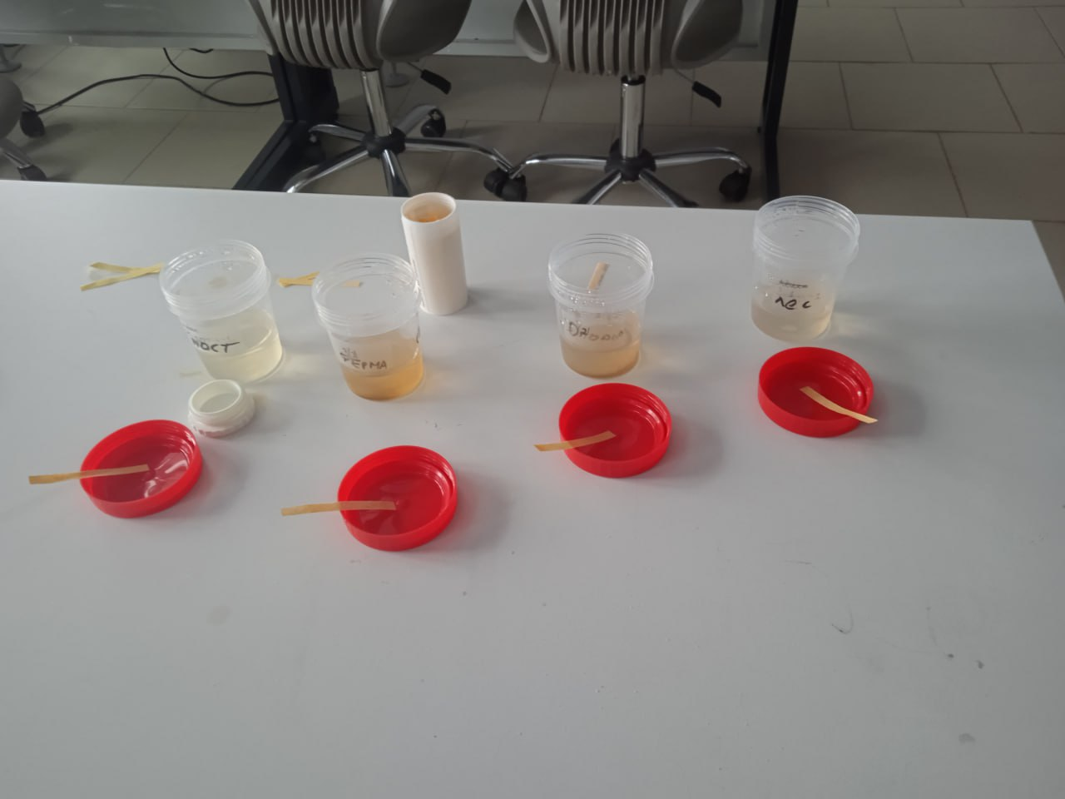

Приложение 3. Определение интенсивности дыхания почвы.
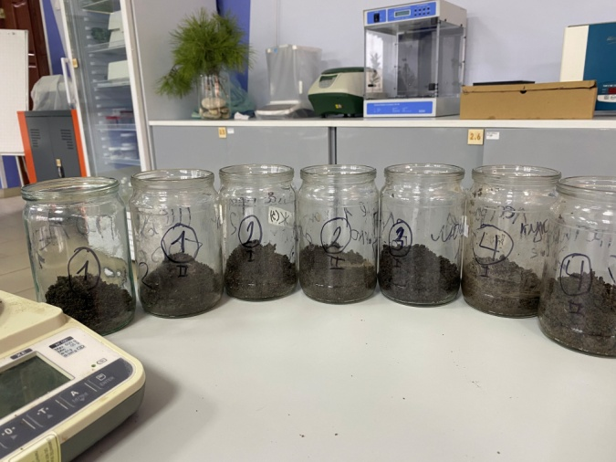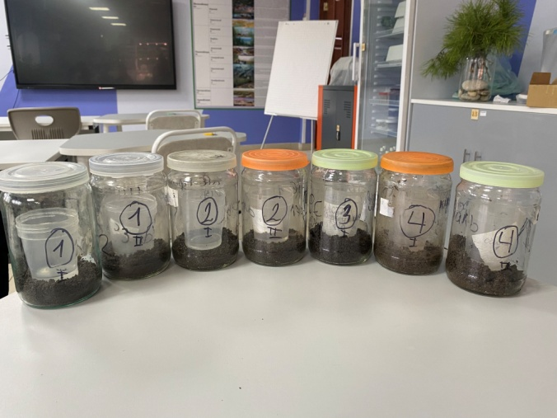
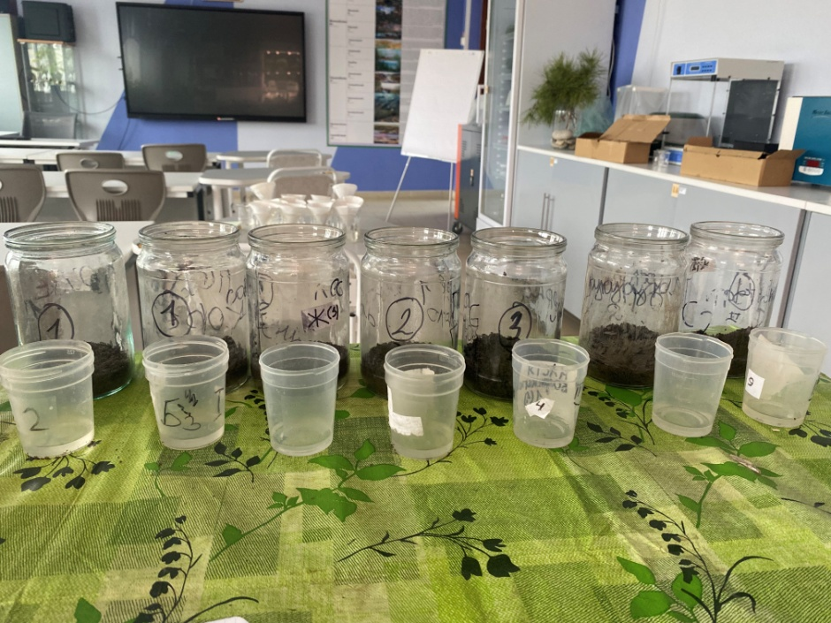

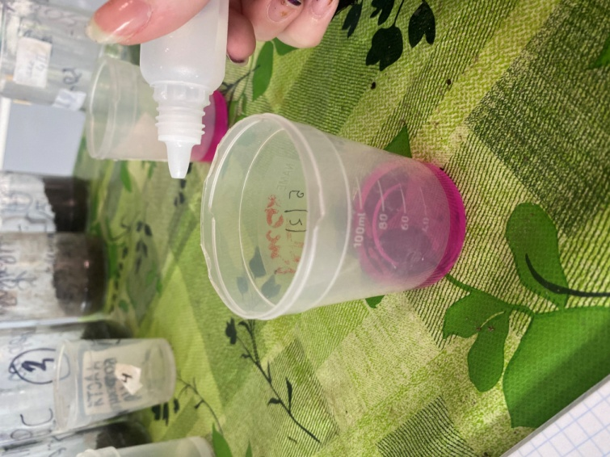
Приложение 4. Качественное определение химических элементов в почве.
Карбонат-ионы
№1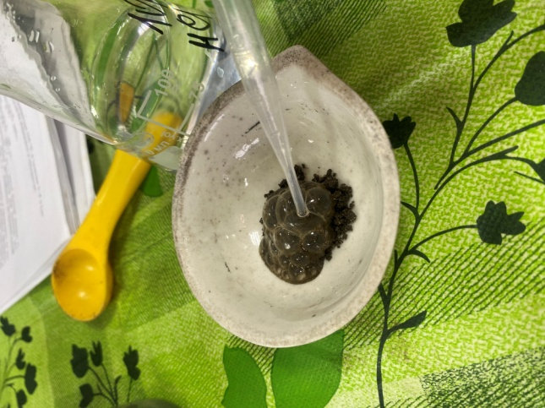№2 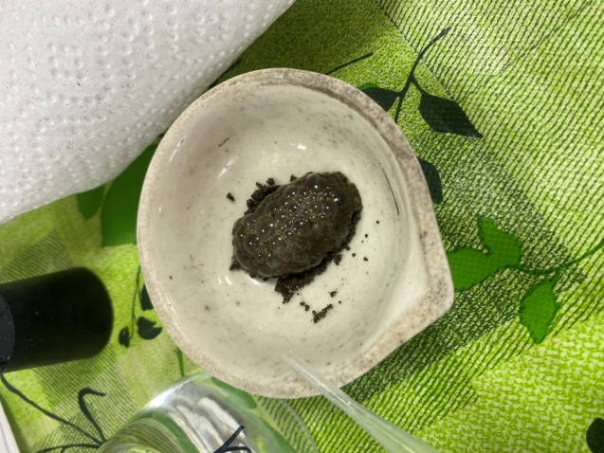
№3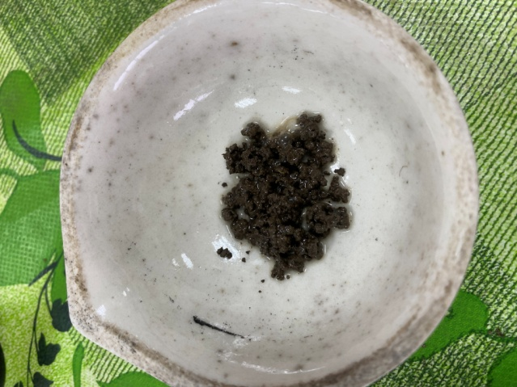 №4 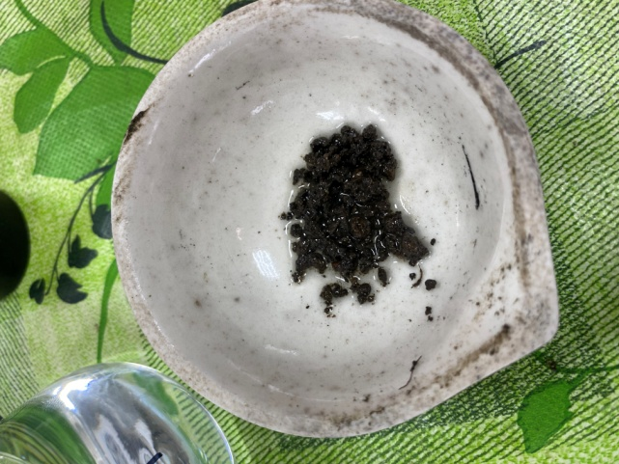

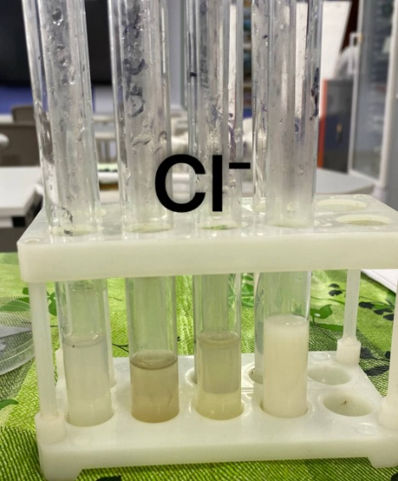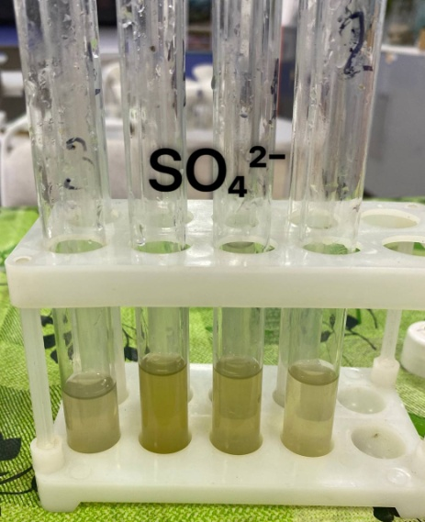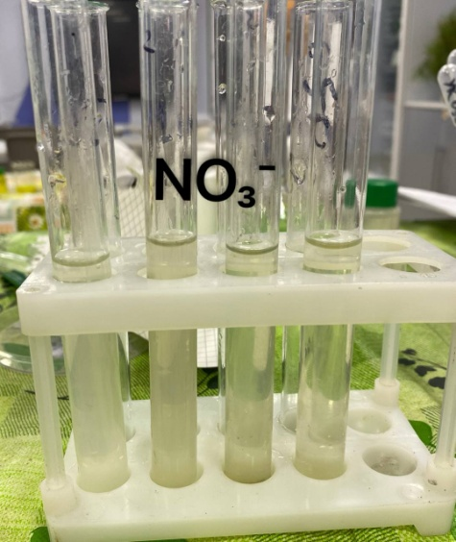
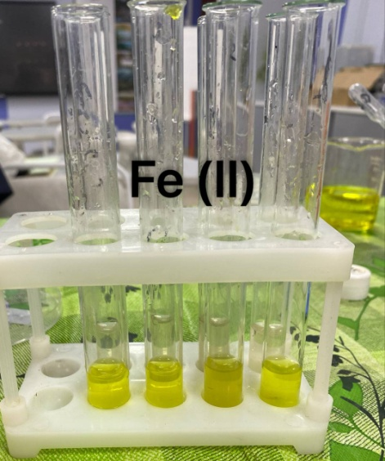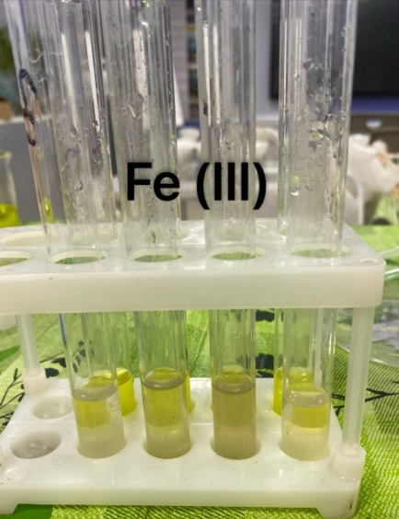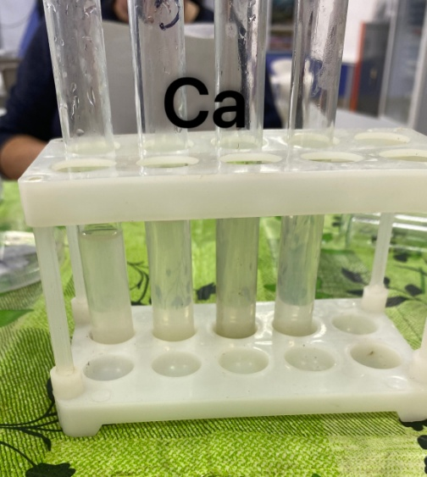

Приложение 5. Интенсивность накопления белков и аминокислот.

